Игиликова Жазира Оразалықызы,
«Қақпақ» жалпы орта мектебінің бастауыш сынып мұғалімі

Тапқырлар тартысы

(Сайыс (3 ^{«А»} – сынып)
Ойынның мақсаты:
а) Білімділік.:Қазақ тілінен алған білімдерін тиянақтау, еліміз туралы
қосымша ақпарат беру.
ә) Дамытушылық.:Ойлау қабілеттерін арттыру,шапшандылықтарын,сөздік
қорларын молайту.
б) Тәрбиелік: Отанын,жерін сүюге тәрбиелеу.Балалардың ұлтжандылық
сезімдерін ояту.
Ойынның көрнекіліктері: интерактивті тақта,слайд, сандар, конверттер
Ойынның барысы:
Сәлеметсіздер ме, қонақтар! Бүгінгі ойнымызға қош келдіңіздер! (Әділқазылармен таныстыру). Енді ойынға қатысушыларымызды ортаға шақырайық (музыка ойнайды, бір-бірлеп ойыншылар кіреді, ойыншылар саны 8). Балалар, ойын 5 турдан тұрады. Барлық ойыншыларымызға сәттілік тілеп, ойнымызды бастайық!
- Оқушылар 3 топқа бөлінеді
- «Жүйрік», «Тұлпар», «Қыран»
- I ТУР «САНДАРДЫ СӨЙЛЕТ»
Шарты: Берілген сандардың ішінен 1 санды таңдап алып, артындағы сұрақтарға
жауап береді
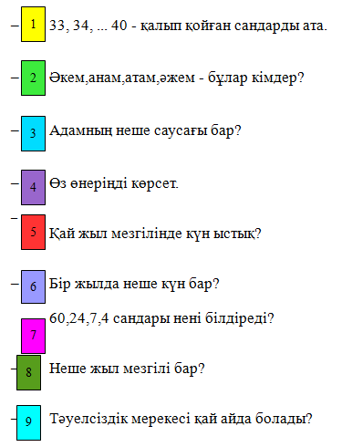

II ТУР «Сиқырлы қорапша»
Шарты: Қорапшадан 1 тақырыптан жазылған пирамидаларды алу.1 минут
ішінде ойыншылар сол тақырып бойынша сөздерді жазу.Кім көп сөз
жазса,сол ойыншыға 10 ұпай беріледі.
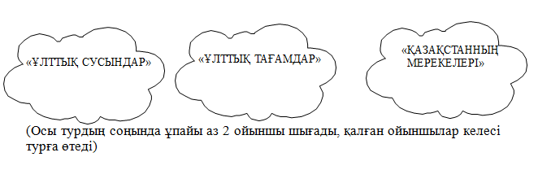
III ТУР «КЕМПІРҚОСАҚ»
Шарты:Түстер жазылған плакаттар беріледі, сол бойынша алдарында жатқан
түрлі-түсті қаламдармен бояу. Кім бірінші болып аяқтаса, сол
ойыншыға 10 ұпай беріледі.
IV ТУР «АДАСҚАН СӨЗДЕР»
Шарты: 4 конверт беріледі, әр конвертте бір тақырыптан жазылады. Сол
тақырыпқа сәйкес берілген сөздерді жинап,конвертке салу. (1 минутта
кім қанша сөз жинайды)
Берілген сөздер:
Елтаңба, жаңбыр, оқушы, жыл, ту, ағаш, кітапхана, ай, әнұран, гүл, сынып, тәулік. рәміздер,қар,мұғалім,жыл мезгілі.
(Бұл турдың да соңында ұпайы аз 2 ойыншы шығады, қалған 2 ойыншы келесі турға өтеді)
V ТУР «БІЛІМ ШЫҢЫ»
Шарты: Ең соңғы турға шыққан 2 ойыншыға ауызша 10 сұрақтан
қойылады.Барлық он сұраққа жауап берген ойыншыға 10 балл беріледі.
1.Қазақ тілінде неше әріп бар?
2.Дауысты дыбыстар нешеге бөлінеді?
3.Біздің Отанымыз қалай аталады?
4.Қарлығаш-бұл не?
5.Қар қай жыл мезгілінде жауады?
6.Палетканы қалай табамыз?
7.Сен нешінші сыныпта оқисың?
8.Қазақстанның астанасы қай қала?
9.«Бесінші,жетінші» сөздері қандай сұраққа жауап береді?
10.«Кім?» сұрағына мысалдар келтір.
1.Қазақ тіліне тән неше әріп бар?
2.Қазақстанның рәміздеріне нелер жатады?
3.Периметрді қалай табамыз?
4.«Бұлбұл» бұл не?
5.Жаңбыр қай жыл мезгілдерінде жауады?
6.Наурыз мерекесі қашан?
7.Сен қай мектепте оқисың?
8.Қазақстанның президенті кім?
9«Тоғыз,төрт» сөздері қандай сұраққа жауап береді?
10.Ауданды қалай табамыз?
7.«Не» сұрағына мысалдар келтір.

ҚОРЫТЫНДЫ: Әділқазылар баллдарды есептегенше, барлық оқушылар
«Қара жорға» биін билейді.Әділқазылар ұпайлар санын
айтып,жеңімпазды айтады.

